Use case : UC301



Chef

Brief Description

ใช้สำหรับดูเมนูอาหารทั้งหมดที่มีภายในร้าน

Initial Step-by-Step Description

1. ระบบจะแสดงหน้าจอหลักของโปรแกรม

2.คลิ๊กเลือกเมนู “ข้อมูลรายการอาหาร”

3.ระบบจะแสดงหน้าจอของรายการเมนูอาหาร

4.คลิ๊กเลือกรายการที่ต้องการจะดู

5.ระบบจะแสดงข้อมูลในรายการที่เลือก

Xref:[ My Coffee POS]/……../ pg. ………

TUNYARED KHIAWTONG 5730213035 SE

System Requirement Specification

View Menu Data

|  |  |
| --- | --- |
| Use Case Name:: | View Menu Data :: UC301 |
| Requirement ID:: | MENU-REQ-01 |
| Xref:: | [ My Coffee POS]/ …………./ pg. ……… |
| Actor:: | Chef |
| Priority:: | High |
| Status:: | Complete |
| Pre-conditions /Assumptions:: | ระบบแสดงหน้าจอหลักของโปรแกรม |
| Post-conditions:: | ระบบจะแสดงข้อมูลรายการอาหารที่ต้องการดู |
| Flow of Events:: | 1. ระบบจะแสดงหน้าจอหลักของโปรแกรม  2.คลิ๊กเลือกเมนู “ข้อมูลรายการอาหาร”  3.ระบบจะแสดงหน้าจอของรายการเมนูอาหาร  4.คลิ๊กเลือกรายการที่ต้องการจะดู  5.ระบบจะแสดงข้อมูลในรายการที่เลือก |
| Alternative of Events:: | - |
| Exception Flow of Events:: | - |
| UI Xref: |  |
| Note:: | N/A |

TUNYARED KHIAWTONG 5730213035 SE

Use case : UC302



Chef

Brief Description

ใช้สำหรับเพิ่มเมนูอาหารเข้าไปภายในร้าน

Initial Step-by-Step Description

1.ระบบแสดงหน้าจอหลักของโปรแกรม

2.คลิ๊กเลือกเมนู “ข้อมูลรายการอาหาร”

3.คลิ๊กปุ่ม “เพิ่ม”

4.กรอกข้อมูล ชื่ออาหาร, ประเภทอาหาร, ต้นทุน, ราคาขาย ,เพิ่มรูปภาพ

5.กดปุ่มบันทึก เพื่อบันทึกข้อมูล

6.ระบบจะแสดงข้อมูลอาหารที่ได้เพิ่มเสร็จเรียบร้อยในหน้าของ ข้อมูลรายการอาหาร

Xref:[ My Coffee POS]/ …………./ pg. ………

TUNYARED KHIAWTONG 5730213035 SE

System Requirement Specification

Add Menu Data

|  |  |
| --- | --- |
| Use Case Name:: | Add Menu Data :: UC302 |
| Requirement ID:: | MENU-REQ-02 |
| Xref:: | [ My Coffee POS/……… / pg. ……… |
| Actor:: | Chef |
| Priority:: | High |
| Status:: | Complete |
| Pre-conditions /Assumptions:: | ระบบจะแสดงหน้าจอหลักของโปรแกรม |
| Post-conditions:: | ระบบจะแสดงข้อมูลเมนูอาหารที่ได้เพิ่มลงไปเสร็จเรียบร้อยในหน้าของข้อมูลรายการอาหาร |
| Flow of Events:: | 1.ระบบแสดงหน้าจอหลักของโปรแกรม  2.คลิ๊กเลือกเมนู “ข้อมูลรายการอาหาร”  3.คลิ๊กปุ่ม “เพิ่ม”  4.กรอกข้อมูล ชื่ออาหาร, ประเภทอาหาร, ต้นทุน, ราคาขาย ,เพิ่มรูปภาพ [A1] [E1]  5.กดปุ่มบันทึก เพื่อบันทึกข้อมูล  6.ระบบจะแสดงข้อมูลอาหารที่ได้เพิ่มเสร็จเรียบร้อยในหน้าของ ข้อมูลรายการอาหาร |
| Alternative of Events:: | [A1] กรณีไม่ต้องการบันทึกให้กดปิดหน้าต่าง |
| Exception Flow of Events:: | [E1]กรณีที่ไม่กรอกชื่ออาหาร จะมีข้อความเตือนว่า กรุณาป้อนชื่ออาหาร |
| UI Xref: |  |
| Note:: | N/A |

TUNYARED KHIAWTONG 5730213035 SE

Use case : UC303



Chef

Brief Description

ใช้สำหรับแก้ไขเมนูอาหารทั้งหมดที่มีภายในร้าน

Initial Step-by-Step Description

1.ระบบแสดงหน้าจอหลักของโปรแกรม

2.คลิ๊กเลือกเมนู “ข้อมูลรายการอาหาร”

3.คลิ๊กปุ่ม ”แก้ไข”

4.คลิ๊กรายการอาหารที่ต้องการแก้ไข

5.ระบบจะแสดงหน้าจอของข้อมูลเมนูอาหารที่ต้องการแก้ไข

6.คลิ๊กปุ่ม “บันทึก”

Xref:[ My Coffee POS]/ ………. / pg. ………

TUNYARED KHIAWTONG 5730213035 SE

System Requirement Specification

Edit Menu Data

|  |  |
| --- | --- |
| Use Case Name:: | Edit Menu Data :: UC303 |
| Requirement ID:: | MENU-REQ-03 |
| Xref:: | [ My Coffee POS]/ ……… / pg. ……… |
| Actor:: | Chef |
| Priority:: | High |
| Status:: | Complete |
| Pre-conditions /Assumptions:: | ระบบจะแสดงหน้าจอหลักของโปรแกรม |
| Post-conditions:: | ระบบจะแสดงข้อมูลเมนูอาหารที่ได้แก้ไขเสร็จเรียบร้อยในหน้าของข้อมูลรายการอาหาร |
| Flow of Events:: | 1.ระบบแสดงหน้าจอหลักของโปรแกรม  2.คลิ๊กเลือกเมนู “ข้อมูลรายการอาหาร”  3.คลิ๊กปุ่ม ”แก้ไข”  4.คลิ๊กรายการอาหารที่ต้องการแก้ไข  5.ระบบจะแสดงหน้าจอของข้อมูลเมนูอาหารที่ต้องการแก้ไข  6.คลิ๊กปุ่ม “บันทึก” [A1] |
| Alternative of Events:: | [A1] กรณีไม่ต้องการบันทึกให้กดปิดหน้าต่าง |
| Exception Flow of Events:: | - |
| UI Xref: |  |
| Note:: | N/A |

TUNYARED KHIAWTONG 5730213035 SE

Use case : UC304



Chef

Brief Description

ใช้สำหรับลบเมนูอาหารทั้งหมดที่มีอยู่ภายในรายการเมนูที่ต้องการจะลบออก

Initial Step-by-Step Description

1.ระบบแสดงหน้าจอหลักของโปรแกรม

2.คลิ๊กเลือกเมนู “ข้อมูลรายการอาหาร”

3.คลิ๊กปุ่ม ”ลบ”

4.คลิ๊กที่ชื่ออาหารที่ตั้งการจะลบ

5.คลิ๊กปุ่ม ”ลบ”

6.ระบบจะแสดง ข้อความ “ยืนยันการลบ”

7.กด “yes” เพื่อต้องการลบ

8.ระบบจะแสดง ข้อความ “ลบข้อมูลเรียบร้อย”

9.ระบบจะแสดงหน้าจอ ในช่องของรายการเมนูอาหารข้อมูลที่ทำการลบไปแล้วจะไม่มีแสดง

Xref:[ My Coffee POS]/ ………… / pg. ………

TUNYARED KHIAWTONG 5730213035 SE

System Requirement Specification

Delete Menu Data

|  |  |
| --- | --- |
| Use Case Name:: | Delete Menu Data :: UC304 |
| Requirement ID:: | MENU-REQ-04 |
| Xref:: | [ My Coffee POS]/ ………….. / pg. ……… |
| Actor:: | Chef |
| Priority:: | High |
| Status:: | Complete |
| Pre-conditions /Assumptions:: | ระบบจะแสดงหน้าจอหลักของโปรแกรม |
| Post-conditions:: | ระบบจะแสดงหน้าจอ ในช่องของรายการเมนูอาหารข้อมูลที่ทำการลบไปแล้วจะไม่มีแสดง |
| Flow of Events:: | 1.ระบบแสดงหน้าจอหลักของโปรแกรม  2.คลิ๊กเลือกเมนู “ข้อมูลรายการอาหาร”  3.คลิ๊กปุ่ม ”ลบ”  4.คลิ๊กที่ชื่ออาหารที่ตั้งการจะลบ  5.คลิ๊กปุ่ม ”ลบ”  6.ระบบจะแสดง ข้อความ “ยืนยันการลบ” [A1]  7.กด “yes” เพื่อต้องการลบ  8.ระบบจะแสดง ข้อความ “ลบข้อมูลเรียบร้อย”  9.ระบบจะแสดงหน้าจอ ในช่องของรายการเมนูอาหารข้อมูลที่ทำการลบไปแล้วจะไม่มีแสดง |
| Alternative of Events:: | [A1] ในกรณีที่ไม่ต้องการลบ ให้คลิ๊กปุ่มยกเลิก |
| Exception Flow of Events:: | - |
| UI Xref: |  |
| Note:: | N/A |

TUNYARED KHIAWTONG 5730213035 SE

User Interfaces

หน้าจอหมวด ข้อมูลรายการอาหาร (Usecase:UC300)

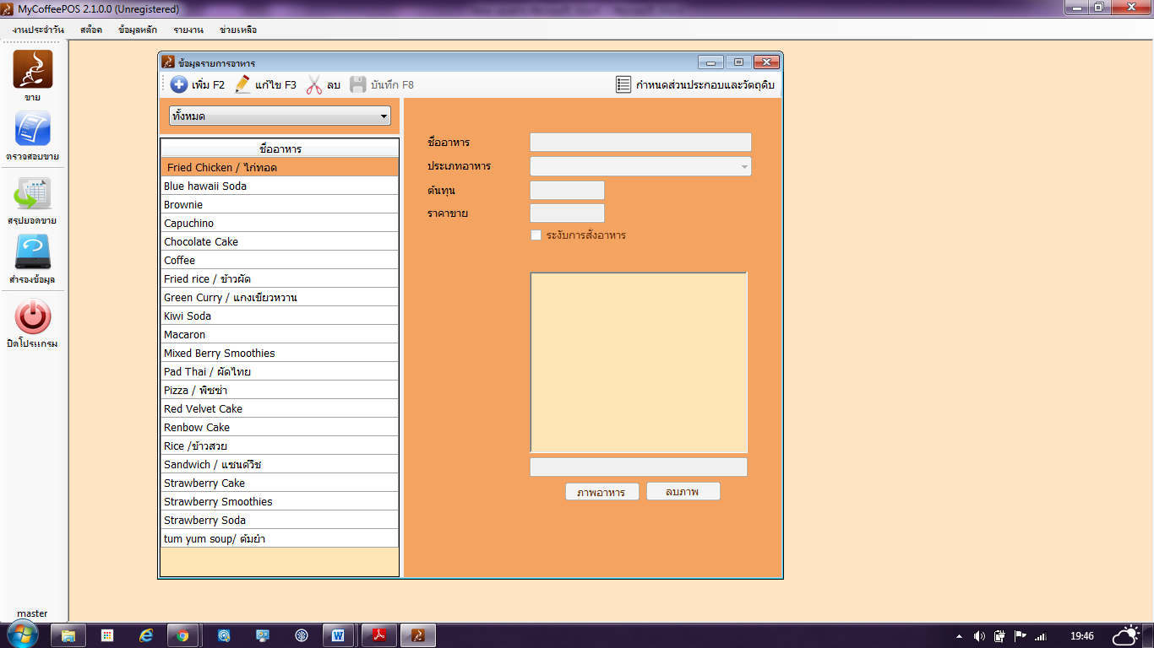

**SysReq Xref:: [**My Coffee POS**]/…………/…………..**

TUNYARED KHIAWTONG 5730213035 SE